### 赵安宁 的“题不二错”2024年12月26日

### 1、题库编号：20232211K4

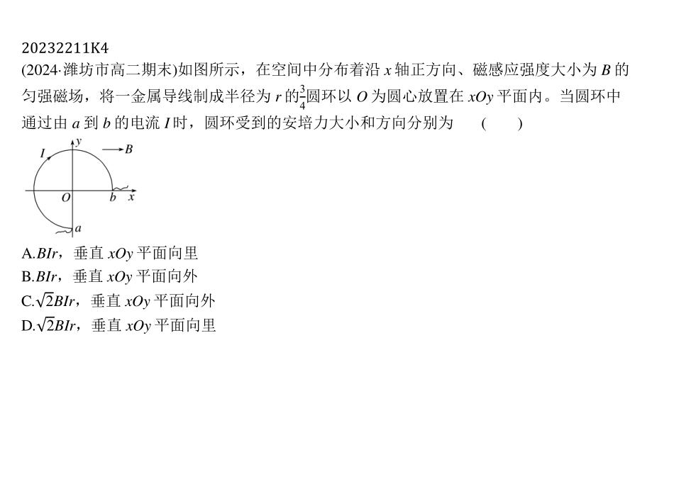

### 2、题库编号：20232211K5

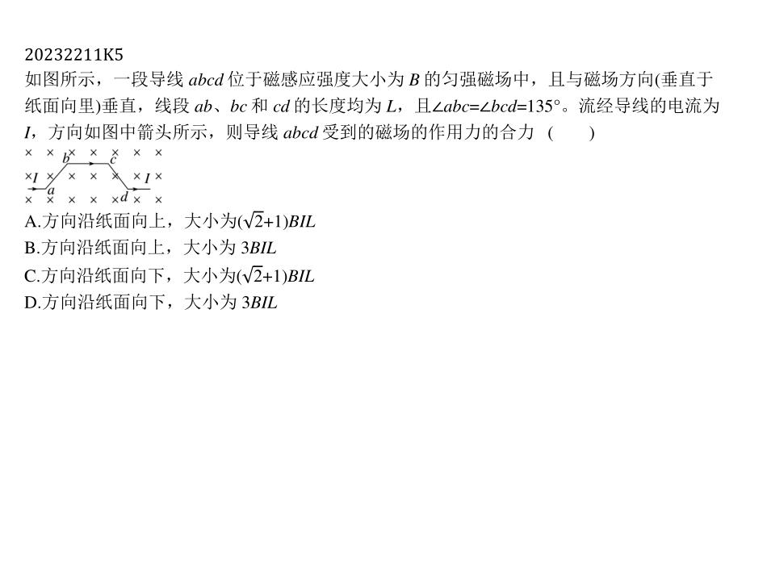

1、答案：答案　A解析　圆环在磁场中的有效长度为*ab*直线段长度 $\sqrt{2}$*r*，由题意知*B*和*I*方向的夹角为45°，则有*F*=*BI*· $\sqrt{2}$*r*·sin 45°，解得安培力大小为*BIr*，由左手定则可知，安培力方向垂直*xOy*平面向里，故选A。

2、答案：答案　A解析　导线*abcd*在磁场中的有效长度为*a*点到*d*点之间距离，即*l*=2*L*sin 45°+*L*=($\sqrt{2}$ +1)*L*；根据安培力公式可得导线*abcd*受到的磁场的作用力的合力大小*F*=*BIl*=($\sqrt{2}$ +1)*BIL*；再根据左手定则可判断*F*的方向为沿纸面向上，故选A。